Úkoly do angličtiny 30.3. – 5.4.
Milí žáci, postupně jsme se dostali na konec 3. lekce. V tomto týdne se podíváme na část Culture (Kultura) – učebnice str. 36.
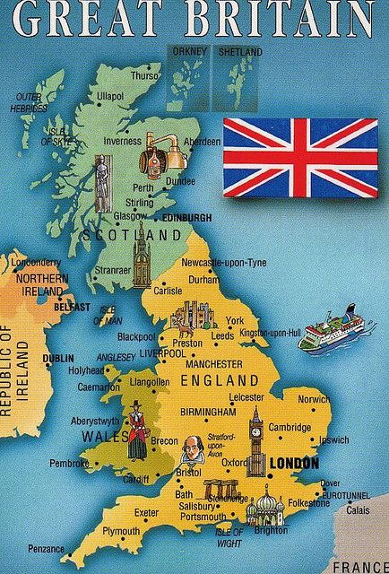
CULTURE – SCHOOLS IN ENGLAND AND WALES
Prohlédněte se mapu Velké Británie – Great Britain.
Tento týden se seznámíte se základními informace o školství v Anglii – England a ve Walesu – Wales.
O Anglii jste asi už slyšeli, tam se nachází i Londýn – London.
Wales je asi pro vás neznámá část Velké Británie, sousedí s Anglií na západě.

Úkol č.1
- v PS str. 82 si přečtěte slovíčka Culture, k obrázkům dole doplňte český význam, některá slovíčka odhadněte.

Basic vocabulary (základní slovní zásoba):
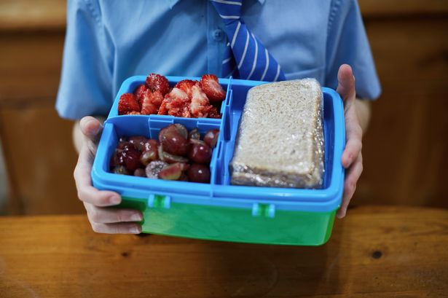
packed lunch _____________________
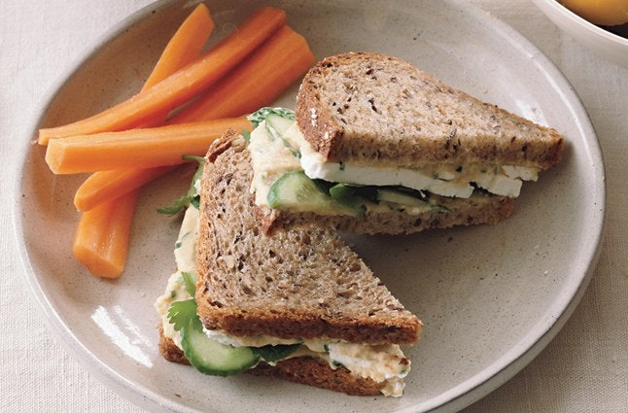

sandwich
________________

primary school _______________________
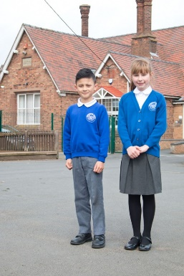
primary school uniform
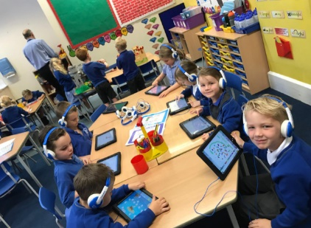
__________________________

pupil _________________
(slovíčko se používá pro mladší žáky jako jste vy)
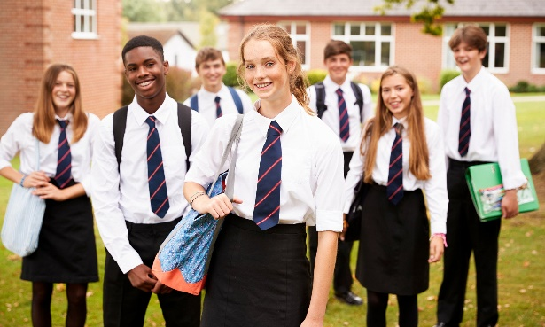

student
________________________
(používá se pro starší děti a mládež)

sport match _______________________
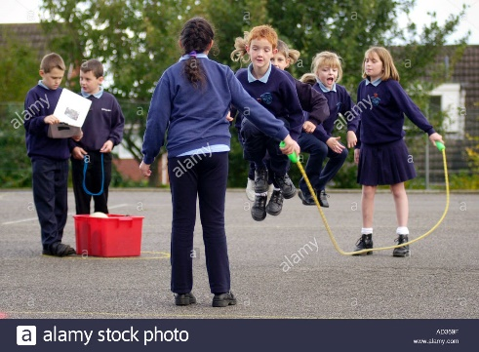
break time
______________________

Úkol č.2
- V učebnici si najděte stranu 36 a pusťte si z odkazu dole povídání o školství v Anglii a Walesu (pokud nejde odkaz spustit přímo z mailu, tak si ho okopírujte a vložte do vyhledávače na internetu). Komu by se ani toto nepodařilo, tak si čte text u cvičení 1
https://elt.oup.com/student/project/level1/unit03/audio?cc=cz&selLanguage=cs
Při poslechu sledujte text v učebnici (trénujete tak současně poslech a čtení)
- Poté si prohlédněte barevnou tabulku, která vysvětluje, jak vypadá školní systém v Anglii a Walesu
Year – 1.ročník – Age (věk) dětem je 5 – 6 let – nastupují na první stupeň (primary school)
Year 1. – 6.ročník – do 10 - 11 let je nazýván primary school (první stupeň) – trvá 6 let
Year 7 – 13. ročník, ve věku 11 let pokračují na secondary school (druhý stupeň a střední škola) – povinná školní docházka – Compulsory – je do 16 let.

Úkol č.3
- Pokuste se odpovědět na otázky ve cvičení 1 (pomůže vám text u cvičení a ta barevná tabulka), odpovědi si napište do sešitu
How old…. Kolik roků mají….
How many years….Kolik roků jsou….
Where ….Kde?
Have lunch – obědvat

Úkol č.4
- Pokračujte cvičením 3 na str. 36, uslyšíte mluvit čtyři děti (na fotkách), některé otázky vám přeložím, aby to bylo pro vás snadnější.
https://elt.oup.com/student/project/level1/unit03/audio?cc=cz&selLanguage=cs
1. What class is he / she in? – Do jaké třídy chodí? (ona – she, on – he)
- doplníte zkratku (např. 6 A)
2. What are his / her favourite subject ? (his – jeho, her – její)?
- napíšete název předmětu nebo jeho zkratku (např. Art and PE)
3. What colour is his / her uniform?
- napíšete barvu (např. black)
4. Does he / she have a school lunch? (Má ona / on oběd ve škole?)
- napíšete yes nebo no – a doplníte, co slyšíte (sandwiches, packed lunch)

- Poslouchejte kolikrát potřebujete a pokuste se získané informace doplnit do tabulky.

 | CLASS | FAVOURITE SUBJECT | SCHOOL UNIFORM | SCHOOL LUNCH
1. SASHA
2. HENRY
3.ROB
4. NOELIE

Termín zaslání úkolů je do neděle 5.4. (Je super, když posíláte úkoly naráz. Lépe se mi to vyhodnocuje, jak se vám dařilo).

